96 (08) Си ИВО 2023-09-02-03 Казань Сердюк В.
Краткое содержание

День 1 Часть 1
Сегодня праздник – день гвардейцев Российской Федерации. При переходе из Иерархии в ИВДИВО – мы гвардия Изначально Вышестоящего Отца.
Есть такое интересное оружие – оно в Империи объявлялось. Оружие Кришны – Ваджра. Это лазерное оружие.
Сегодня первый день Иерархии в новом выражении. Кроме Компетенций у нас есть Полномочия и тогда мы вошли в гвардию. И мы, как Должностно Полномочные, вошли в полноту реализации и стали гвардейцами.
2 сентября – день гвардии РФ.
Вы, Иерархия, должна знать праздники.
Воины Синтеза – гвардейцы Изначально Вышестоящего Отца.
Империя (28) выше Иерархии (17), поэтому имперская гвардия выше Воинов Синтеза Иерархии.
Империя в ИВДИВО, поэтому мы гвардия ИВДИВО и гвардия Изначально Вышестоящего Отца.
Мы физически выдержали переход на 1024 архетипа.
Насыщенность нашего тела Синтезом просто творит чудеса.
00:21. Аватары удивились: как у нас при переходе мозги не сдвинулись. У нас сдвинулись, но с видов организации материи на архетипы.
Ипостасное тело с избытком восьми архетипов, с треском физически хлюпнулось в физическое тело (в практике видеочата от 01.09.23г.)
От Отца идёт новый Синтез. После выхода в Архетипы – Синтез обновляется. И он обновляется с 1 сентября.
В Иерархию входят 512 Изначально Вышестоящих Аватаров Синтеза и 512 Аватаров и Аватаресс Синтеза с Аватар-Ипостасями.
Самая масштабная Иерархия это 512 на 512 всего 262144. Столько же у нас Компетенций в ИВДИВО. Самая важная Иерархия, которая работает с населением это Аватары и Аватарессы Синтеза, а они тоже гвардейцы.
У нас первая торжественная праздничная практика – Стяжание и фиксация Иерархии нового Архетипического состава на Планету Земля.
0:32:25 - 1:10:34 Практика 1. Праздничная практика. Первостяжание. Указ Изначально Вышестоящего Отца о принятии команды за неосуществимое, но осуществлённый переход в 1024 архетипа ИВДИВО из 64-х и наделении статусом и степенью гвардейца Изначально Вышестоящего Отца весь действующий состав Должностно Полномочных ИВДИВО на данный момент. Стяжание гвардейской Ваджры с фиксацией в форму. Преображение всех Мечей в гвардейские.
1) Вас будут щепетильно готовить ко многим миссиям. Инструмент Ваджра, растворённая в форме, постепенно встанет в Тело, как и Меч в позвоночнике.
2) На съезде всем стяжали здания в 960-м архетипе (служебное) и в 448 архетипе (Частное) в ИВДИВО-полисе Кут Хуми. Почему не у Отца?
Изначально Вышестоящий Отец находится в ядре Метрической Архетипической Метагалактики, внутри Ядра ИВДИВО. Здания мы туда поставить сможем, а вот пользоваться не сможет большинство Должностно Полномочных. Вы хотите поставить здание в подпространственные области?
В это метрическое явление Отца ничего ставить нельзя. Оно работает как черная дыра. Туда зайти можно, а выйти чаще всего нельзя.
Отсюда вопрос. Здания 8192*8192*8192 на съезде стяжали, а в распоряжении осталось 4 тысячи..
Все кто был на съезде, физически стяжали здания. Остальные должны стяжать сами. Для этого они должны научиться туда ходить.
У Отца – просящему даётся.
У темных – ничего никогда не проси, сами дадут.
Так как все лично не стяжали это новое здание, то в новых Распоряжениях осталось старое здание. Как только стяжают, то можно выпускать новое Распоряжение.
Надеюсь служба информации объявит всем: стяжать новые здания.
Иначе, если Главы ИВДИВО об этом объявят, то Должностно Полномочные попадут под отработку у Кут Хуми. Потому что мы напоминаем о вашей некомпетентности.
У нас месяца два период, пока все сообразят и стяжают. Переходной период сохраняется.
Всё что мы на съезде стяжали, оно автоматически включается на всех.
1.У нас сохраняются 5 зданий: 3 мировых и 2 Архетипических в 960-м и в 448-м, которые могут передвигаться в Архетипе и в видах организации материй, и переключение это идёт, в том числе Распоряжением.
2. Мы теперь все архетипические. А человечество продолжает действовать по видам организации материй на всю эпоху. Человечество через Посвящённых перетянется в архетипы. Запрещено человечество отрывать от природы. У нас дамы природно ориентированы телом, иначе ребёночек не сформируется.
Человечество должно стать в Большом Космосе 16-лионным. Поэтому по архетипам ходят только Должностно Полномочные ближайшие 100 лет.
1:31 Схема 1.
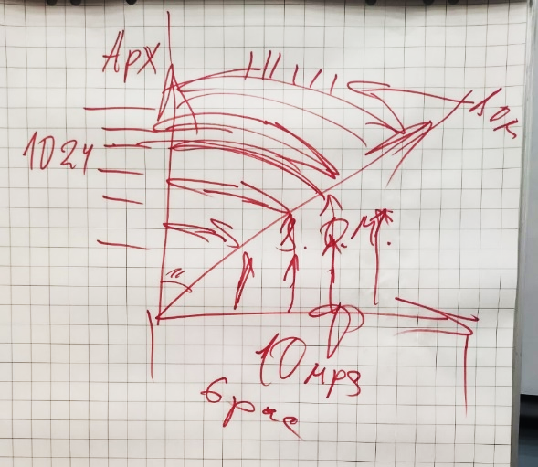
Вертикаль – это архетипы, вектор – виды организации материи, горизонталь – это человечество, живущее на физике. 10 млрд. лет – срок 6 расы.
К внутренним стяжаниям частей пристроены только Посвящённые. Не надо человеческие группы поддержки сразу вести в архетип.
4 уровня Иерархии.
Чем человечество в ИВДИВО? Тем, что Аватары Синтеза, Изначально Вышестоящие Аватары Синтеза спускаются к человеку и начинают отбирать команду Посвящённых.
Человек входит в Иерархию через воспитание, этикет, образование.
Через ИВДИВО каждого может прийти любой Аватар.
3. С видами организации материи нужно продолжать работать. Основная деятельность по видам организации материи продолжается. Основные стяжания остаются по видам организации материи. Ваши 41 здания стоят по видам организации материи. Два здания в архетипах и 41 здания по видам организации материи. Поэтому работы больше в 41-м здании и они к человечеству ближе. У вас дополняется ещё работа по архетипам.
Развитием 64-х Духов пред Престолом надо заниматься. Духом Части действуют. И нам нужно действие по 512 архетипическим Метагалактикам.
У Отца мы максимумом 41-м ракурсом. В августе было 32 архетипа и 9 Октав.
Вчера мы стяжали 9 Архетипов с 33-го по 41-й Архетип.
Так как 9 Октав поднялись выше (513-521). Отсюда боевой режим. Нам надо синтезировать Октавное развитие и Метагалактическое. У нас дырка в 470 архетипов.
Устойчивы мы в двенадцати архетипах, официально действуем в 41 (сорок одном) архетипе, с девятью Октавами в пятидесяти: в 41-м Метагалактических, 9 Октавных. Но ощущения пятидесяти у нас нет.
Поэтому нужно 512 видов Духа, чтобы хотя бы Духом мы охватывали 512 Архетипических Метагалактик.
В августе в 41-м архетипе зданий не было. До Съезда здание было Октавным, Октавная материя в Метагалактическую не вмещается никак.
На съезде 9 зданий уехало вверх (с 33 по 41) и в августе их там не было. Они встали с 513 по 521 архетип ИВДИВО. Выходя в 41-й архетип, вы элегантно оказывались в 32-м.
Это иллюзии, что выходили в 41-й архетип до 1 сентября.
2:09:12 - 2:39:12 Практика 2. Стяжание Духа 512 Архетипических Метагалактик и направление на развитие 512 Частей
Сейчас в голове чётко сложилось, что сколько Частей, столько архетипов. Раньше это было спрятано всё в 65-м Архетипе Вечности. У Изначально Вышестоящих Аватаров и у Изначально Вышестоящих Аватаресс появился внутри космос этой Части. У каждого Изначально Вышестоящего Аватара внутри появился космос этого архетипа. Иначе бы они не стали Архетипическими. И, впитывая Дух этой Части, мы идём в эту сторону космоса внутри каждого из нас. А минимальная степень космоса внутри каждого из нас – это Теург. Аватары имеют 6 реализаций.
Пример. Человек хотел выйти из служения. Просила сохранить статус Посвящённого. Не сохраняется статус, пока самостоятельно не найдёт лично поручение в Иерархии. У Служащего должно быть направление. У Ипостаси – сделать сверхзадачу: создать свой проект, школу.
Стяжаем 9 Зданий с 33-го по 41-й архетипах в девяти ИВДИВО-полисах Кут Хуми. Пока Отец не дал название Метагалактикам, стяжать их нельзя. Есть только номер, материя. Знать название видов материи Метагалактики и тогда можно стяжать. Проблема зданий выше 33-го архетипа – внутри надо быть Человеком-Посвящённым. Сначала стяжаем, но потом внешняя деятельность после стяжаний в практиковании. Синтез 1024-ричный с 1 сентября. От 4-6 месяцев мы будем пристраиваться к этим синтезам, до этого эти синтезы разрежены. Поэтому объявлен боевой режим на 4 месяца.
3:13:34 - 3:46:39 Практика 3. Первостяжание. Стяжание 9 зданий подразделений, участвующих в практике на явление зданий ИВДИВО с 33-го по 41-й архетип ИВДИВО 41-й Архетипической Метагалактики в новой 512-ричной реализации Духа.

День 1 Часть 2
Зачем такой головняк? Чтобы мы восходили.
Виды организаций будут другие. Нужно дождаться Распоряжений. Срок, ранее объявленный на съезде 40 лет, сократится до 20 лет.
Кут Хуми разрешил стяжать в один месяц – один архетип. Каждый месяц будем стяжать один архетип. Будем стяжать ежемесячно по два архетипа. За Красноярской командой развёртываем один архетип, стяжаем второй архетип. Два Аватара – два архетипа ежемесячно. Мы выходим в 42-й архетип, и стяжаем 43-й архетип.
0:32:59 - 1:10:36 Практика 4. Первостяжание. Стяжание 43-го архетипа и вхождение в 42-й архетип.
Дух подтянулся и остался в нас, и он только сейчас понял, что такое деятельность.
В каждом архетипе – главное Рождение Свыше, Новое рождение, части базовые, цельные, архетипические с телом. Шесть Синтезов – всё, и архетип взят. Обязательно родиться и обязательно стяжать части. И получить итогово Тело. В растворении цельных частей, растворить в Тело и получить Тело. В данном случае Человека-Посвящённого. Потому что мы сами по себе компетентны. Приходя на физику он становится Человеком, а вторая жизнь Компетентным, он остаётся в архетипах у Кут Хуми. Мы на физике будем ходить 43-х архетипически человеческой жизнью, сохраняя в 960-м архетипе жизнь Учителя Синтеза. На это надо обратить внимание. Всё человеческое усиляется.
Чтобы понимать архетип, там нужны компетенции. Например, у вас есть условно 200 компетенций. Их можно транслировать в любой архетип. Компетенции они транслируются переходя туда, как качество самих компетенций на физике. И вот здесь у нас во всех посвящениях и статусах рождается 43-х архетипичность метагалактическая, 9-ти октавность архетипическая. Проблема – это внести в компетенции, и они помогают раскручивать любыми телами себя во всех архетипах. Называется освоение космоса.
Мы отстраиваем Большой Космос под нашу Цивилизацию.
Про космологов и новую концепцию.
Космос создан предыдущими цивилизациями. В космосе многое похоже на внутреннее строение человека. А мы-то знаем, что космос внутри тела Отца.
Много событий происходит, а человечество медленно меняется.
За последние 3 месяца Российская Федерация вошла в ранг самой сильной военной державы. Это признали в мире, признали Россию. Значит и все мысли, сути из России быстрее стали приниматься миром. А значит, мир принимает и Синтез.
Рос-си-я – рост Синтезом я.
Уже 3 месяца эманации Синтеза накрывают весь мир, так как все повернулись к России!
Настоящая военная сила уравновешивается философией.
Отец в практике отправил меня в здании в зал философов, где на 510-м этаже было более 150 столов. Отец даже посмеялся, увидев, что я считаю столы. Казань – вам расти, минимум до 150 Компетентных!
Иерархия занимается человечеством. Нам нужно насытить мир философией! Самая сильная философия – в России.
Мир подсознательно впитывает Синтез и всё, что идёт из Иерархии, зафиксированной в Казани!
Иерархический шанс – отэманировать Философию Синтеза по всей планете. 16-й Саммит БРИКС будет в Казани. Мир идёт за Синтезом. Если мы этот образ будем держать в голове, мы совершенно по-другому будем относиться к Синтезу. Сегодня появилась гвардия Аллаха. В Саудовской Аравии – святыни, а в Казани – живая гвардия.
1:47:10 - 1:53:54 Практика 5. Наделение двумя Компетенциями: 7-й Метапланетарной и 7-й ИВДИВО-Метапланетарной Должностной Компетенциней/ Виртуозным Синтезом

День 2 Часть 1
В ночной подготовке вас готовили по теме Разработка Человека-Отца.
Человек-Отец – это? Человек – это внешнее выражение. Человек-Отец – это внешнее выражение Отцом. Каждый из нас является Отцом. Отсюда вопрос: каким Отцом?
Отец может отвечать за Планету, выражать Солнечную систему, Галактику, Метагалактику, то есть вид организации материи. Нам нужно 65536 Отцов.
Человек-Отец – это Человек, достигший эволюционно во внутренней реализации определенной части космического пространства.
Например, Мать Чёрного моря внутри охватывает Чёрное море, то она взрастает в Человека-Отца. В предыдущей эпохе этим занимались Посвященные.
Леший – глава леса, водяной – глава водоёма… Будда слился с зерцалом озера Читты. Если он не пробудился, то он становится водяным – человеком, отражающим водоём.
Будда 5-й расы сидел в лотосе и выражал тенденции Солнечной системы. Посвященные 5-й Расы ещё совсем недавно в 1990 году мечтали стать розой солнечной. Это наше достижение синтеза, что Роза – это огненное Совершенное Сердце.
Ночью вас готовили к выражению космоса.
Пример одной Владычицы Синтеза. Она в погружении сдала любовь 5-й расы розой любви.
Человек-Отец должен быть Человеком. Человек-Отец сносит поклонение минералам (камням других звёзд), растениям, животным…
В ночной подготовке у вас были вскрыты накопления 5-й расы: роза с шипами, лютики (лютая в Духе), кабан… И только 3-4 человека, здесь сидящих, внутри были похожи на человека.
«Чем выше Дух, тем глубже копаем».
Человек-Отец должен быть Человеком, поэтому нужно сдать всё нечеловеческое в Духе, самые глубинные записи.
«Учитель мне друг, но Истина дороже».
0:36 Вторая тема ночной подготовки. Кут Хуми сообщил, что у вас космос внутри пропал.
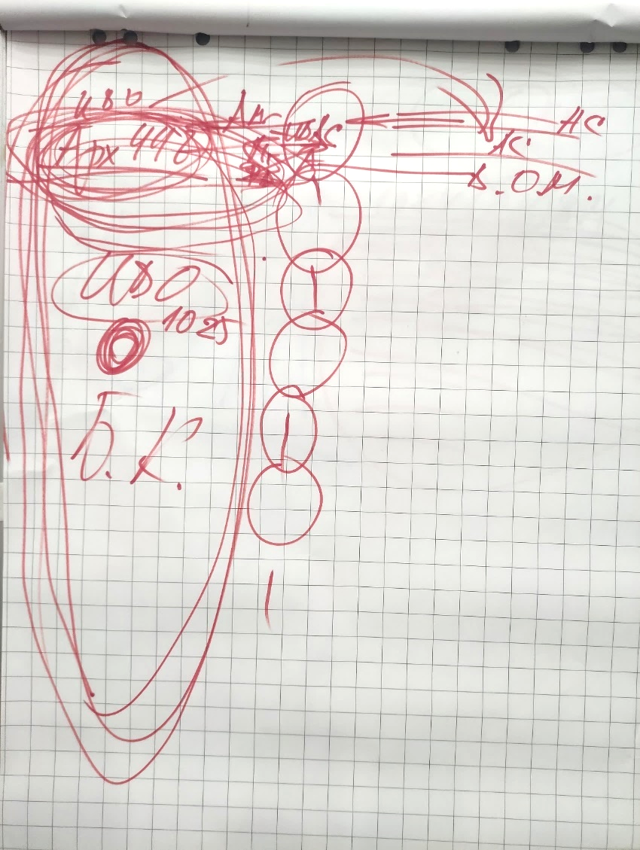 Схема 2.
Сейчас Изначально Вышестоящие Аватары Синтеза встали по архетипам, Аватары Синтеза ИВАС – по видам организации материи.
Раньше Изначально Вышестоящие Аватары Синтеза стояли по видам организации материи и вы знали, что космос над ними.
Вчера было сказано, что Изначально Вышестоящий Аватар Синтеза выразил космос внутри себя, – и ваш мозг замкнуло. А что над ними, какой космос, если Изначально Вышестоящий Аватар Синтеза выражает космос внутри себя? Каждый Изначально Вышестоящий Аватар Синтеза выражает свой архетип, но ракурсом свой подготовки, и не весь, а только фрагмент по мере своего взрастания.
Большой Космос дальше Изначально Вышестоящих Аватаров Синтеза есть.
Человек-Отец должен научиться выражать метагалактики, потом Архетипические метагалактики, Октавы, а потом Архетипические октавы.
Человек-Отец должен выражать одну метагалактику одного вида организации материи. Какую?
Комментарий перед практикой. Вы в практике сейчас должны всё сдать, все розы, шипы, все привязки (взошедших родственников), чтобы выразить космос (метагалактику) собою.
Если вспомнить все свои воплощения и всех своих мам и пап, и привязки к ним, то дальше расти вы не сможете, будет клондайк сущностей.
Эту грань любить, но не привязываться (нести их внутри) – нужно чётко различать. Все эти вопросы решает Человек-Отец.
Привязки к родственникам, любимым женщинам или любимым мужчинам – все привязки слать. Внутри должно быть только выражение Отца и Космоса, а не выражение этих людей и родственников, роз…
Если внутри не Отец, а родственник, то вы служите родственнику
Это тема, которую я поднял, очень сложная. Впереди у вас месяц будет битиё об стенку.

0:56:00 - 1:40:50 Практика 6. Первостяжание. Сдача всех привязок. Стяжание 1024-х архетипических стандартов 1024-х Архетипов ИВДИВО, в каждом из которых стандарты каждого архетипа по количеству видов организаций материи. Выражение метагалактики каждым из нас. Явление Человека-Отца собою.
Когда мы стяжали Человека-Отца, кто-нибудь увидел внутри себя космос?
Стандарт предполагает, что если вы физически выразили Человека-Отца, то вы выразили космос, метагалактику! Вас настраивал в практике на выражение Метагалактики, так как Планета – может быть минеральное царство, Солнечная система – растительное царство, Галактика – животное царство, и только Метагалактика (4) – это Человеческое царство, а Октава – царство Компетентного.
Теург – это личное достижение выражения космоса и опыт действия им. Костюмом (космосом) действует. А Человек-Отец – прямое выражение космоса собою, костюм висит (космос внутри). Надо обязательно начать им действовать, тогда мы вырастем в Теурга, только получив опыт.
Это первостяжание. Мы стяжали первого космического человека – Человека-Отца.
1:50 Космос внутри вас можно увидеть только Духом. Пока растём.
Человек-Отец – это 8-й уровень Человека.
Вам повезло – Метагалактика теперь внутри вас. Отец вам её сотворил. Остальные должны стяжать сами, если смогут.
Теперь внутри вас кроме Метагалактики никто и ничто не сможет быть: ни родственники, ни животное, ни минералы. Метагалактика всё сжигает.
Пример сестры и матери ВС. Сестра долго ухаживала за болеющей мамой и появилась привязка к маме. И по этой привязке уже взошедшая мама отдавала с тонкого мира лучшие накопления (жёсткий материализм), и вампирила у дочери её жизнь. Маме пришлось делиться своими накоплениями, так как физическое тело сестры сильнее тонкого тела мамы. Это и матери, и дочери плохо. Метагалактика теперь будет жечь ваших родственников. Отдайте взошедших Отцу.
2:00 Что нужно стяжать, чтобы быть Человеком-Отцом? – Разработка каждого.
Ясность выражения мысли в ваших телах должна быть разработана, как пример. И этим будет заниматься Человек-Отец ИВО.
2::10 Отец творит нас по подготовке, по нашей разработанности. Без привязки к прошлому.
В списке Разработки стоят качества, свойства, специфика ( водяной, педагог,...), особенности (ты смурной, ты психованный, ты интеллектуал, ты важный, ты самоуниженный, привязанный, зависимый, независимый,...), ... устремления (15) и компетенции (16). Можно расширить список, добавить например инварианты. Пример инварианты «Аватар»: Аватар Синтеза, Изначально Вышестоящий Аватар Синтеза, Аватар-Ипостась.
Примеры. Даже в 90 нужно оставаться женщиной. В Турции в 99 лет турчанка родила двойню мужу 102-х летнему. И по вере и дано будет вам.
Женщина влюбилась и у неё включилась фертильность, хотя до этого эти функции у неё угасли (статья в СССР).
2:28 У вас стоят блоки и самые высокие – это биологические.
Блоки в мышцах, в костях, в органах. Накопленный свет и дух тянут вниз, не могут выйти из старого, и они блокируют ваше тело.
Самое сложное в ИВДИВО-разработке снять биологические блокировки.
Поэтому вводили Психодинамику.
2:30:50 - 2:57:04 Практика 7. Снятие биологических блокировок.
Что Отец сказал вам в конце практики?
Преобразить деятельность, и вам дадут подарок в следующей практике.
У Кут Хуми в 960-м архетипе ИВДИВО-здания Должностно Полномочных. В 448-м Архетипе – здания Компетентного.
И Отец вам дарит Частное здание в экополисе Изначально Вышестоящего Отца на физике 44-го архетипа (вчера стяжали 43-й архетип Си ИВДИВО Мг).
В каждом архетипе будут с нами восходить 4 здания, кроме зданий ДП и Компетентного. Это Отец объявил сейчас в зале.
Мы пойдем их преображать.
Были здания 256*256*256, 32 этажа, 8м потолки.
Отец преображает здания на 512*512*512 (512Частей).
У Проектов 64-х этажные здания.
Будем просить у Кут Хуми 32 или 64 этажа? А ваш стяжённый 512-ричный Дух поместится в ваше здание?
3:15:00 - 3:51:19 Практика 8. Преображение пяти зданий и стяжание 6-го Частного здания в экополисе Изначально Вышестоящего Отца по одному проекту: 512*512*512, 64 этажа, 8м потолки, мансардный этаж 256м и шпиль 128м.
На фото одна из форм купола, стяжённых зданий.
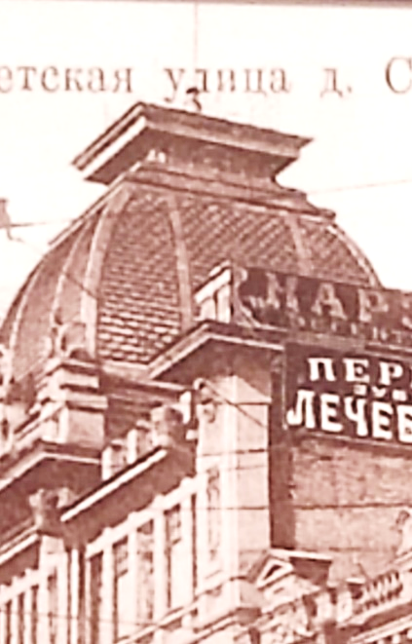

День 2 Часть 2
Разбор ситуации.
Все проекты: Парламент, Империя, МАМСИ, ... – они вне ИВДИВО. Они иерархические. Граждане знакомятся с Учением Синтеза.
Если Проект выведен из ИВДИВО, то Кут Хуми поручение в проекте НЕ МОЖЕТ ДАТЬ.
Проект ВШС относится к Иосифу, Проект Мудрости – к Мории …. При чём тут Кут Хуми?
Если вы хотите что-то делать в Империи, то должны выйти к Византию и Главе Проекта. Но сначала к Главе Проекта. Это иерархически.
Посвященный чтобы получить поручение, должен быть готов исполнить его на 50%. То есть должен знать что и как исполнять.
Дом Иерархии, вы должны довести это до всего ИВДИВО!!! Нужно наладить иерархическую работу по поручениям.
Тебе не могли что-то поручить, если ты не понимаешь, что там делать. Надо быть или участником, или знать суть вопроса.
И в зданиях ваших накручиваются условия на иллюзорные поручения, и этим вы начинаете пачкать своё здание. Это такой бардак в голове.
ИВДИВО ничем и никак не участвует в Проектах.
Этим занимаются только участники этих проектов. Аватары Синтеза по горизонтам пересекаются с проектами, связка есть, но сам Проект действует самостоятельно.
Подразделения ИВДИВО занимаются вопросами ИВДИВО, занимается организациями, но не проектами.
0:19 Комментарий. Должностно Полномочный в учебной практике не имеют права стяжать архетипические здания. Только 3 мировых здания и Частное здание.
И у всех участников проекта только 4 здания. Будет Распоряжение.
Те, кто реально вошёл в Должностно Полномочного, то вас поднимут на 960-й архетип. Это решение ИВО. Если они интерны, то они должны бегать по коллективному зданию и там учиться.
0:26 Ещё одна задача от Отца: перевод Архетипических Метагалактик из Архетипического выражения в Октавное. И в каждой Архетипической Октаве мы стяжаем Октавные Метагалактики.
В Архетипической Октаве космос намного меньше, чем в Октаве.
0:28 Схема 3. Архетипические Метагалактики переводим в Октавы.
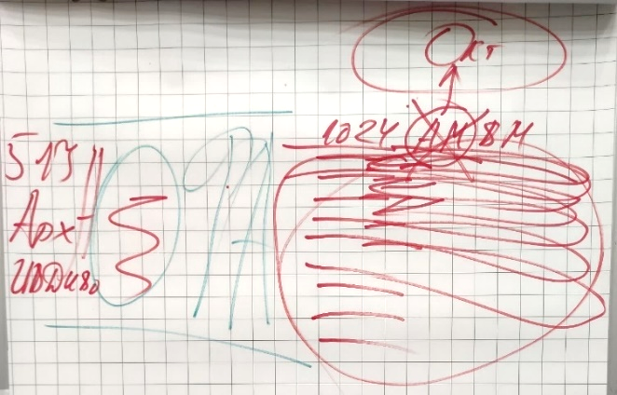
Из Архетипических Метагалактик на 100 звёзд мы получим Октаву на 1 млн звёзд.
На съезде были стяжены 512 архетипов, в Иркутске после съезда – 1024 Архетипических Метагалактик.
Это переход нужен, как поддержка тем, кто разбирается в Октавах, чтобы развивать ИВДИВО на перспективу.
А что сделать, чтобы тела расширились и не сужались потом?
- Кут Хуми с Отцом дали 6 зданий, этим расширили внутренний мир.
- Стяжать 512 тысяч Октав.
Они будут давить на Архетипические Метагалактики, и не дадут телу вернуться в свои блоки.
Это практика в стратегической перспективе. В этом понимает узкий круг лиц.
У нас много разных блокировок. Блокировка первая: Отец высокий, а мы маленькие.
43 (43 архетип) – Константа. Конституция тела она помогает или мешает? В Метагалактике помогает, в Октавах – мешает.
0:42:00 - 01:04:48 Практика 9. Стяжание в каждой из 512 Архетипических Октав выражение 1024-х Октав видов материи, в каждой из которых 1024 Архетипических Метагалактик соответственно.
Расширили здание – это помогло зафиксировать 512 млн Архетипических Метагалактик и это помогло перейти в новые октавно-архетипические качества. Они у вас включились. И этим стяжанием включилось чувствование Архетипических Октав.
Количеством Архетипических Метагалактик мы в себе что-то задавили (старую материю), чтобы почувствовать Архетипические Октавы. Как пример: высшая душа в 5 расе. Есть принцип высших качеств, и это должно было включать Архетипические Октавы. Сначала после съезда было их чувствование, а потом прекратилось.
Вот сейчас мы это сделали, это чувствование включилось. Главное что мы с вами в этом участвовали.
Чтобы раса развивалась, должны быть люди с высшими чувствами, с высшими… и это дают Архетипические Октавы, чтобы человечество не заматерилизовалось.
Президент России принимает решение, и многие эксперты считают что это неправильно, а через 2-3 года понимают зачем нужно было такое решение и видят пользу. То же самое: Председатель Правительства, Глава Центробанка. Главу Центробанка России признали самым лучшим Главой ЦБ.
Многие не понимают их решений, но они правильные.
Их мозги и как они думают нам не доступны. Это называется Иерархия. Стратегически это правильно, так как они опираются на многие доклады разведки, специалистов….
И вы сейчас в зале Отца говорили: зачем нам и людям это?
Любой Посвященный делает то, что людям не надо. И то что мы делаем иерархически должно быть понятно только нам. И обычному человеку это будет понятно только в конце эпохи через 10 млрд лет.
Надо ценить такие вдохновенные практики, что мы СМОГЛИ сделать ЭТУ ПРАКТИКУ.
У вас сейчас 384 этажа шести зданий, и даже 390 с мансардным этажом. С таким внутренним миром мы смогли вместить 512 млн. Архетипических октав, и мы их почувствовали.
Члены Иерархии, привыкайте, что есть иерархические решения, которые людям будут не доступны. Они нужны Иерархии. Мы растём тем, что участвуем в непонятных практиках. Это понятно другим, и если не понятно – мы этим растём.
У нас 128 уровней понимания синтеза, исполнения, различения, действия этими синтезами. И так мы растём. И это и есть Иерархия.
1:25:20 - 1:46:23 Практика 10. Стяжание двух Компетенций: 7-й Метагалактической и 7-й ИВДИВО-Метагалактической. Итоговая практика.

Текст набрали:
Владычицы 96 Си ИВО Галяутдинова Лилия и Абдрахимова Резеда.
Сдано КХ 04.09.2023

